МБУК ВР «МЦБ» им. М.В. Наумова
12+
Рябичевский отдел

Час Православия
Чудесный праздник
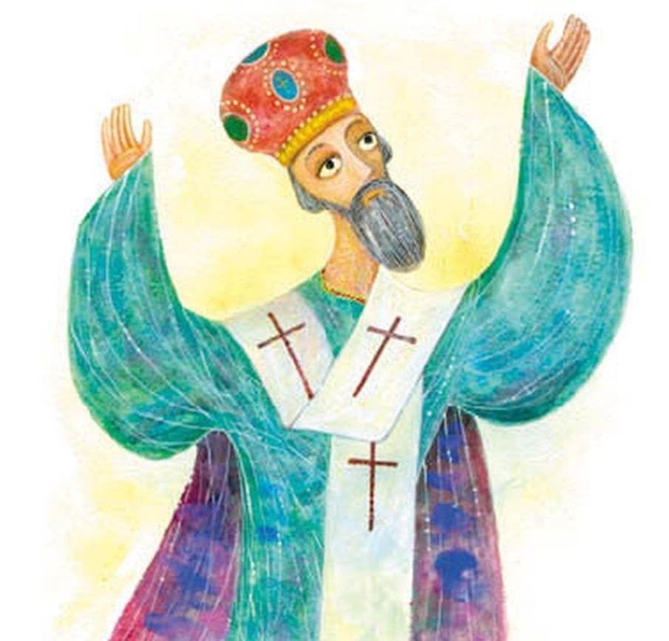

Составитель: библиотекарь
2-й категории Русская Э.Н.

6+

Рябичев, 2021г.
Цель:
- знакомство с основными событиями жизни Святого Николая Чудотворца;
- привлечь интерес к православной литературе;
- привлечь новых читателей в библиотеку.

Ведущий1: Мы рады приветствовать вас на нашем мероприятии, посвящённому известному святому и почитаемому во всём мире.
Ведущий2: Святой Николай – один из самых почитаемых на Руси святых. Его называют великим заступником и всегда обращается к нему в молитвах за помощью.
Ведущий1: Николаю Угоднику посвящено два праздника: 22 мая — Никола Вешний и 19 декабря — Никола Зимний. Недаром в народе говорят: «Один Никола с травой, а другой — с зимой». Весной все деревенские люди идут в храм с молитвой к Николаю Угоднику, чтобы он даровал хороший урожай. А зиму мы также начинаем молитвой святителю, считая его помощником в зимних работах, благодаря за хороший урожай хлебов, который поможет перенести суровую зиму.
Ведущий2: Для нас этот праздник значимый, т.к. храм в нашем хуторе имени Николая чудотворца. В нашем храме престольный праздник, который празднуется ежегодно 22 мая, в этот день вы можете посетить службу и попросить святого Николая о самом сокровенном, о помощи.
Ведущий1: История жизни чудотворца: Святитель Николай родился в греческой колонии Ликия (ныне Турция) около 270 года в семье состоятельных родителей-христиан. С раннего детства Николай был религиозен: изучал Писание, читал божественные книги, посещал литургии. Дядя святителя был епископом, он же рукоположил Николая в сан священника и поручил ему говорить поучения пастве. Прихожане полюбили нового пресвитера за его милосердие, внимательность к чужому горю и невероятную щедрость.
Ведущий2: Придание гласит: у родителей Николая Чудотворца, Феофана и Нонны, долго не было детей. Они молили Бога послать им сына и дали обет посвятить его на служение Господу. Молитва была услышана, и Господь даровал им сына, которого при крещении назвали Николаем.
Ведущий1: Сохранилось предание, что всё время, пока совершалось таинство Крещения, ребёнок простоял в купели, не поддерживаемый никем. Три часа!
Когда мальчик подрос, родители стали учить его, и ребёнок быстро и легко постиг книжную мудрость. Всё своё время он проводил в храме в молитвах и чтении Священного Писания.
Ведущий2: В храме епископ посвятил Николая в священники. Приняв сан, Николай стал вести ещё более строгую подвижническую жизнь: пост, молитва, беспрерывное бодроствование. Когда умерли его родители, Николаю досталось большое наследство. Святой раздал его нищим и нуждающимся.
Ведущий1: «Почему Святителя Николая называют Чудотворцем Мирликийским?»
По промыслу Божию во время молитвы Николаю чудотворцу явился светозарный юноша и возвестил: «Николай! Ты должен выступить на служение народу, если желаешь получить венец от Меня». Николай Угодник понял, что чудесный голос был голосом Самого Господа Бога. И Святой отправился в город Миры — столицу Ликии, где его никто не знал. (МИ́РЫ ЛИКИ́ЙСКИЕ, Мира античный город на юге Турции. Его руины находятся к северу от современной Анталии). Здесь он жил как нищий, терпя всяческие лишения. В это время в Мирах скончался архиепископ всей Ликии Иоанн. Все остальные епископы собрались в Мирах для избрания нового главы Ликийской Церкви — архиепископа.
А как это произошло, мы с Вами узнаем из стихотворения «Избранник Божий»

Ведущий2: Епископы стояли и молились.
Они с мольбою к Богу обратились:
«Как нам найти достойнейшего мужа?
Архиепископ нашей Церкви нужен».

И вот явился ангел одному
И волю Божью передал ему:
«Кто первым в храм к заутрене войдет,
Того и примет с радостью народ!

Тот свет христианский принесет в ваш край,
И будет его имя — Николай!»,
Наутро первым в храм вошел святой.
«Ответь нам, кто ты? Тайну приоткрой,
Свое предназначенье не скрывай!»
Угодник тихо молвил; «Николай».

Ведущий1: С тех пор святого называют Мирликийским чудотворцем. Приняв правление Церковью, архиепископ Николай стал всему народу Ликии милостивым и заботливым пастырем. Двери его дома были открыты для всех. Каждого он принимал с любовью и радушием.
Ведущий2: В течение своей жизни святитель Николай совершил немало чудес, за что и был назван Чудотворцем: он обличал несправедливость, спасал нищих, исцелял болящих и даже воскрешал усопших.
Ведущий1: Какие же чудеса творил святой при жизни? Вот некоторые из них: Как-то раз, Николай, услыхав о беде одного горожанина, который разорился и не мог выдать замуж троих своих дочерей, завязал в узел золотые монеты и ночью, чтобы никто не видел, бросил деньги мужчине в окошко. Утром бедняк нашел их - и никак не мог поверить своему счастью, он тер пальцами монеты, и, убедившись, что это настоящее золото, недоумевал, откуда оно взялось. Поблагодарив Господа, он выдал замуж свою старшую дочь и дал за ней богатое приданое.
Ведущий2: Святитель обрадовался и так же ночью подкинул в окошко узелок с деньгами для средней дочери. Найдя золото, бедняк со слезами молил Бога открыть, кто же их благодетель. Сыграв вторую свадьбу и твердо веря, что Бог устроит судьбу и младшей дочери, он ночью не ложился спать, а караулил возле окна. Когда святой Николай, тихо ступая, подошел к дому и кинул в окно узелок, бедняк бросился за ним, догнал и стал целовать его ноги, а священник просил сохранить все в тайне.
Ведущий1: Этот случай послужил тому, что Святой Николай стал прообразом Деда Мороза. В других странах Николая Угодника превратили в Санта Клауса. Как же это получилось? Почему Дедом Морозом стал именно Святой Николай? Может быть, сыграла роль дата поминовения этого святого – 19 декабря – перед самым Рождеством... Но в России Дед Мороз – сказочный персонаж, а Николай Чудотворец по-прежнему почитается как самый добрый Святой.
Ведущий2: Сам Чудотворец вел простую жизнь, раздал все свои несметные богатства (на которые мог жить, припеваючи) нищим и нуждающимся, помогал людям исцеляться от болезней, боролся за правду и требовал у власти восстановления справедливости. Именно святитель стал причиной отмены казней нескольких невинно осужденных людей, учил своей жизнью любви и состраданию.
Ведущий1: Святого считают покровителем мореплавателей, почему?
Однажды Святитель отправился в Палестину, чтобы поклониться святым местам, освящённым стопами Иисуса Христа.
Во время путешествия на корабле на море поднялась сильная буря, и только молитва святого спасла корабль и матросов от верной гибели.
Ведущий2: С тех пор святитель Николай много раз помогал спастись гибнущим в море, терпящим кораблекрушение, утопающим, потому и почитается в народе как покровитель моряков.
Ведущий1: А вот еще одно чудо. В то время как народ Ликии голодал, в одной из итальянских пристаней снаряжался корабль с хлебом. И вот, в чудном сновидении, к хозяину корабля приходит Божественный Посланец. А что было дальше, мы с Вами узнаем из стихотворения, которое называется «Три золотые монеты».
Ведущий2: Неурожайным был в Ликии год,
Терпел нужду и бедствия народ-
Запасы хлеба подошли к концу.
И вот тогда богатому купцу,
Что нагрузил свои суда пшеницей,
Чудесный сон глубокой ночью снится.

Сказал, ему святитель Николай:
«Ты свой корабль в Ликию отправляй,
Получишь Божью помощь ты за это.
В залог возьми три золотых монеты!»

Купец проснулся. У него в руке
Блестели три монеты золотые,
Монеты драгоценные, святые…
Исполнил он Угодника наказ,
Народ Ликии от лишений спас.
Ведущий1: Достигнув глубокой старости, Николай Чудотворец мирно отошел ко Господу около 342-351. Мощи святого хранились нетленными в местной кафедральной церкви и источали целебное миро, от которого многие получали исцеления и помощь и после его упокоения.
Ведущий2: Мы вам рассказали о житие святителя Николая, а сейчас хотим рассказать о самом празднике «Перенесение мощей В XI веке начались турецкие набеги на греческую империю: турки покушались уничтожить мощи святителя Николая, глубоко чтимого всем христианским миром. В 1087 году итальянские купцы, опасаясь осквернение святыни мусульманами, намерились перенести мощи святого из Мир Ликийских в город Бари.
Ведущий1: Прибыв в храм, где покоились мощи святителя, купцы отправились к гробнице Чудотворца. Монахи-сторожа, ничего не подозревая, указали чужестранцам помост, под которым была скрыта гробница святого. Один из монахов рассказал при этом о явлении накануне святителя Николая одному старцу. В этом видении Святитель приказывал бережнее хранить его мощи. Рассказ этот воодушевил барян; они увидели для себя в этом явлении соизволение и как бы указание Святого. Чтобы облегчить свои действия, они открыли монахам свои намерения перенести мощи и предложили им выкуп. Сторожа отказались от денег и хотели оповестить жителей об угрожавшем им несчастье. Но пришельцы связали их и поставили у дверей своих сторожей. Они разбили церковный помост, под которым стояла гробница с мощами. Открыв гробницу, баряне увидели, что саркофаг наполнен благоухающим святым миром.
Ведущий2: Ввиду отсутствия ковчега, баряне завернули мощи святого в верхнюю одежду и перенесли их на корабль. 21 мая корабли приплыли в Бари, и скоро радостная весть облетела весь город. На следующий день, 22 мая, мощи святителя Николая торжественно перенесли в церковь святого Стефана. Торжество перенесения святыни сопровождалось многочисленными чудотворными исцелениями больных, что вселяло еще большее благоговение к великому Угоднику. Через год в Бари была построена церковь во имя святителя Николая. Мощи Николая Чудотворца хранятся в этой церкви и сейчас – поклониться им могут все желающие.
Ведущий1: Событие, связанное с перенесением мощей святителя Николая, получило название праздника Николы Летнего, который отмечается 22 мая по новому стилю. В начале праздник перенесения мощей святителя Николая отмечался только жителями итальянского города Бари. В других странах христианского мира он не был принят, ввиду того, что в средние века чествовали преимущественно местные святыни. Кроме того, Греческая Церковь не установила празднования этой даты, потому что потеря мощей Святителя была для нее печальным событием.
Ведущий2: Русской Православной Церковью празднование памяти перенесения мощей святителя Николая из Мир Ликийских в Бари было установлено вскоре после 1087 года на основе глубокого, упрочившегося почитания русским народом святителя Николая.
Ведущий1: В День Святого Николая принято помогать обездоленным – детям-сиротам, беднякам и больным. Потратьте немного времени и обязательно поздравьте с праздником тех, кому в жизни повезло меньше, чем вам. Это добро обязательно вернётся сторицей.
Ведущий2: На этом наше мероприятие заканчивается. Желаем вам, чтоб Николай Чудотворец был и вашим покровителем.

Использованные ресурсы:
- https://infourok.ru/klassniy-chas-svyatoy-nikolay-chudotvorec-1584367.html
- https://foma.ru/nikola-letniy.html
- https://yandex.ru/images/search?text=Николай%20Чудотворец%20рисунок&lr=238&pos=4&img_url=https%3A%2F%2Fsun9-76.userapi.com%2Fimpf%2FzuLKHam3eXSdHgddAhzfwzZ6f-WGPfQ19xP_ZA%2FJBBO0ksbxt0.jpg%3Fsize%3D563x604%26quality%3D96%26sign%3D89e85738e8bc0cf255e83cb5143703da%26type%3Dalbum&rpt=simage

